呼伦贝尔职业技术学院
高等职业教育人才培养质量年度报告（2021）

二〇二一年一月

目 录
一、学校概况 3
二、学生发展 8
（一）生源情况 8
（二）就业情况 11
（三）职业发展 15
（四）立德树人 15
（五）在校体验 16
三、教学改革 17
（一）专业建设 17
（二）教学改革 19
（三）教师培养 20
（四）科研成果 21
（五）教学信息化建设 21
四、政策保障 23
（一）政府履责 23
（二）院校治理 24
（三）质量保证 24
五、国际合作 25
六、服务贡献 25
（一）社会服务 25
（二）科技服务 25
（三）脱贫攻坚 25
七、面临挑战 26
（一）存在问题 26
（二）改进措施 26
附表 27
表1 计分卡 27
表2 学生反馈表 28
表3 资源表 29
表4 国际影响表 29
表5 服务贡献表 30
表6 落实政策表 31

呼伦贝尔职业技术学院
高等职业教育人才培养质量年度报告（2021）

一、学校概况
呼伦贝尔职业技术学院是经内蒙古自治区人民政府批准，经国家教育部备案的呼伦贝尔市属的普通高等学校，2009年9月由原呼伦贝尔工业学校、呼伦贝尔蒙医学校、内蒙古大兴安岭卫生学校、呼伦贝尔市民族艺术学校四所中等职业学校整合组建而成，2015年4月，呼伦贝尔职业技术学校并入我校。学院以培养高素质应用型技术人才为己任，以装备制造、能源化工、医疗卫生、民族艺术、信息技术、商贸旅游、学前教育、体育等为特色，立足呼伦贝尔，服务区域经济社会发展，走本土化、应用型、开放式办学之路。
学院占地面积56.06万平方米，建筑面积23.04万平方米，固定资产总值10.99亿，教学实验实训设备1.14亿，拥有现代化的体育馆、体育场和图书馆等教育教学配套设施。现有全日制在校生6662人，其中高职学历教育4838人。教职工686人，其中专任教师486人，高级职称教师221人，自治区级教学名师6人，自治区级教坛新秀6人，自治区级教学团队4个。目前设有护理系、机电工程系、信息工程系等11个教学系部，已开设护理、计算机应用技术、机电一体化技术、学前教育等44个三年制高职专业，护理、财务管理、音乐表演等31个五年制高职专业以及煤炭综合利用、机电技术应用、计算机应用等41个中职专业。
（一）办学定位与特色
1.办学指导思想
全面贯彻党的教育方针，以立德树人为根本任务，以服务发展为宗旨，以促进就业为导向，产教融合，协同育人。力促内涵建设，强化规范管理，坚持改革创新，为建设自治区优质高职院校而努力奋斗。
2.办学理念
质量立校，服务地方，德技并重，全面发展。
3.办学定位
办学类型和层次定位：以专科层次高职教育为主，不断发展职业本科，兼顾中职教育、学历教育、继续教育与各类社会培训职业技能鉴定相结合。
人才培养规格定位：培养具有良好道德品质、具备科学人文素养、熟练掌握专业技术技能的高中职专门人才。
专业建设定位：以社会需求为导向，以第二产业机电、化工等专业为重点，与第三产业信息技术、医疗护理、财会、旅游服务等专业相结合，建设适应本地区经济社会发展需要的专业体系。
服务面向定位：培养和培训相结合，立足呼伦贝尔，服务呼伦贝尔，辐射区内外。
4.办学特色
全面适应本地区美丽发展战略需要，传统工科专业强，地区特色专业优，教学做训一体化，专业产业全对接。
（二）基本情况
1.院系框架
学院设有机电工程系、化学工程系、护理系、蒙医蒙药系、商贸旅游系、信息工程系、艺术系、建筑工程系、经济管理系、基础教研部、继续教育学院等11个教学系部。
2.专业布局
学院共开设44个三年制大专专业，覆盖十三个专业大类，专业结构丰富，设置门类齐全。在校生规模最大的三个专业大类分别为医药卫生大类（39.27%）、教育与体育大类（15.89%）和装备制造大类（8.40%），主要面向医药卫生、教育和机械装备制造等行业。2020年实际招生专业为33个。新增专业4个。
3.课程建设
学院2019-2020学年开设课程总门数943门，从专业课程类型结构来看，A类、B类、C类课程开设的门数分别为197门、439门、307门。A类课程占总课程数的20.8%，B类课程占总课程数的46.7%，C类课程占总课程数的32.5%，见图1-2所示。开课总学时为108327，A类课程课时数占总学时数16.84%，B类课程课时数占总学时数34.83%，C类课程课时数占总学时数48.33%。实践总学时为65810，实践学时占总学时比例为60.75%，符合职业教育注重实践的要求。见图1-1、1-2所示。

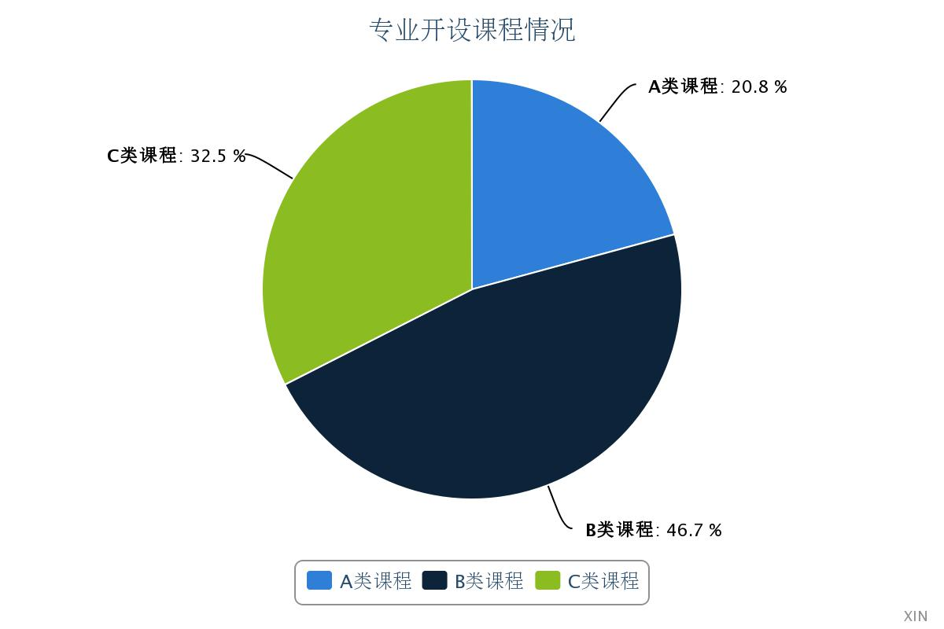

图1-1 2019-2020学年专业开设ABC类课程门数情况
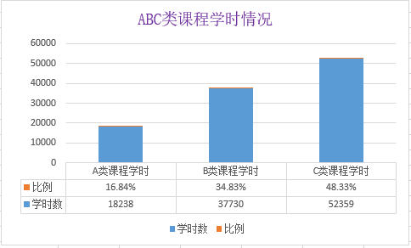
图1-2 2019-2020学年ABC类课程学时情况
从课程属性结构来看，公共课有129门，课时数为学时44992，占总课时的41.53%；专业基础课有199门，课时数为学时13545，占总课时的12.51%；专业课有615门，课时数为学时49790，占总课时的45.96%。
4.师资队伍建设
学院现有教职工686人，校内专任教师486人，校内兼课52人，校外兼职80人，校外兼课8人。校内专任教师中，具有高级职称221人，比例为45.5%，专任教师中具有硕士及以上学位教师186人，比例为38.3%， “双师型”及双师素质教师206人，比例为42.4%，学院拥有自治区级教学名师6人，自治区级教坛新秀6人。详细见图1-3、1-4所示。
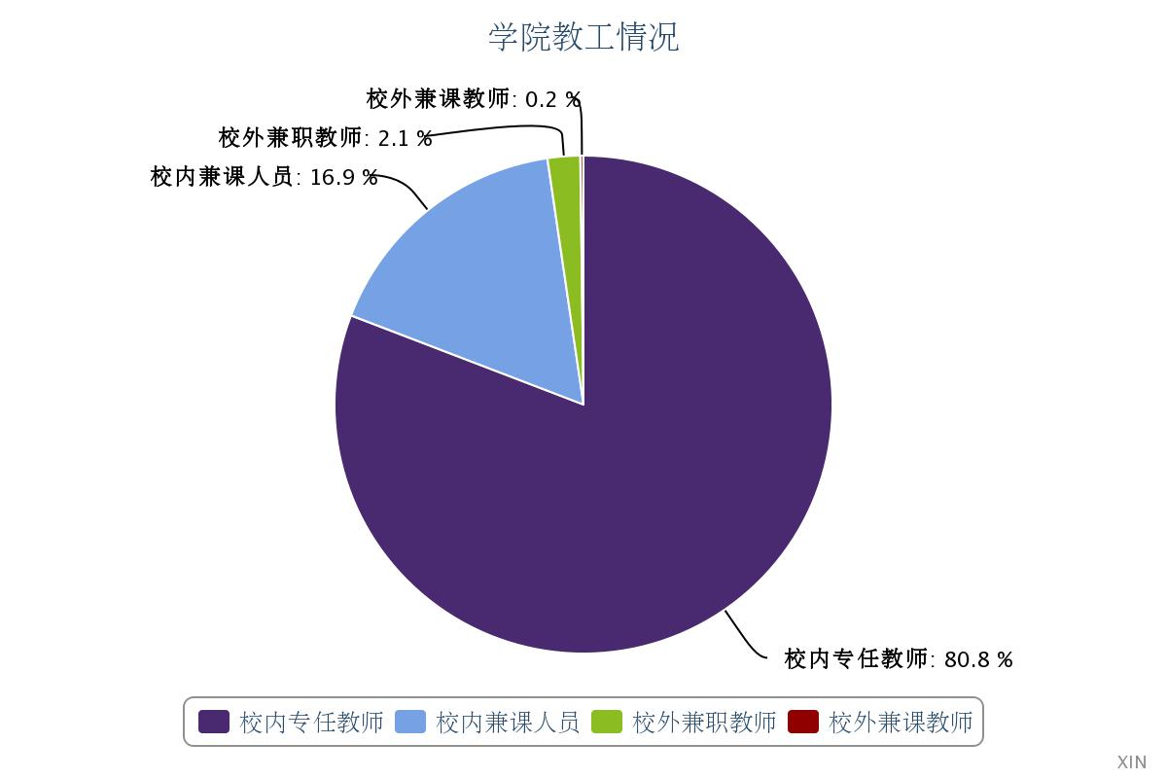

图1-3 学院教职工情况
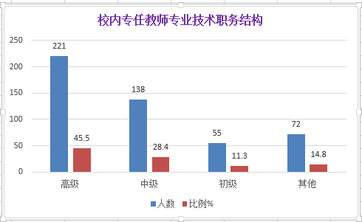
图1-4 校内专任教师职称结构
校内专任教师中，学历结构为：博士研究生1人、硕士研究生115人、大学本科343人、专科及以下27人。学位结构为：博士1人、硕士185人、学士142人。年龄结构为：35岁及以下143人，36-45岁109人，46-60岁230人，61岁及以上4人。详细情况见图1-5、1-6所示。

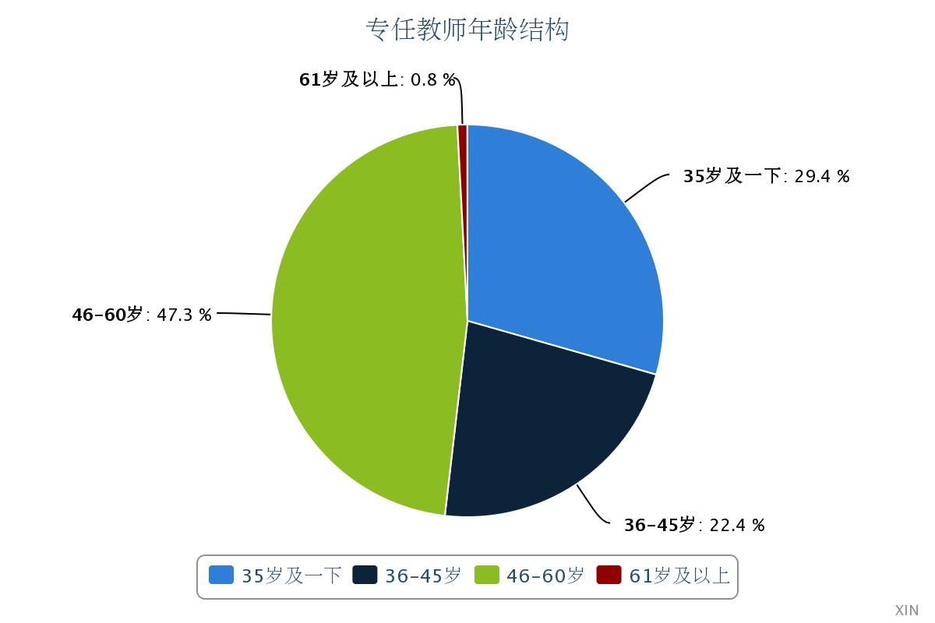
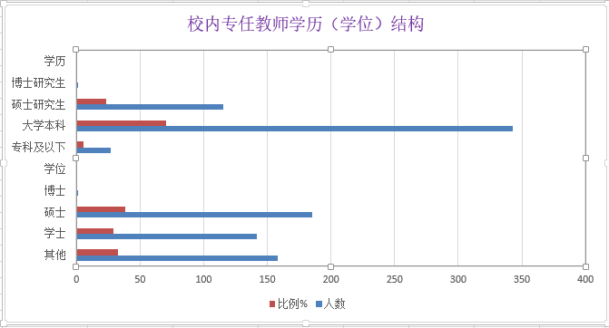
图1-5 校内专任教师学历（学位）结构
图1-6 校内专任教师年龄情况
5.办学条件情况
学院占地面积560603平方米，建筑面积230415.56平方米，其中教学科研及辅助用房面积140674.44平方米，行政办公用房21165.6平方米，学生宿舍面积34740.050平方米。现有校内实习实训室266个，工位数5408个，实践场所建筑总面积平方42575.77米，教学仪器设备总值11,449.07万元，当年新增教学仪器设备值47.84万元。目前与学院签订实习协议的实习单位有136家。
学院现有教学用计算机1810台，教室156间，其中网络多媒体教室152间。接入互联网出口带宽800Mbps，校园网主干最大带宽10000Mbps，校园一卡通使用已全部开通，网络信息点2000个，管理信息系统数据总量25000GB，数字资源量17000GB，电子图书278106册。学院数字化校园系统已全面建设完成并开始使用，包括人力资源管理信息系统、协同办公系统、教务管理系统、学生工作管理信息系统、迎新系统、离校管理信息系统、招生管理系统、就业管理系统、一卡通管理系统、易耗品管理系统等。学院的信息化系统能完全满足学院信息化管理以及师生教育教学所需，在同类院校中处于领先水平。学院办学条件12项核心指标见表1-1。
表1-1 学院办学条件核心指标对照一览表
序号 | 指标名称 | 学院数据 | 合格指标
1 | 生师比 | 8.05 | 18.00
2 | 具有研究生学位教师占专任教师的比例 | 38.27 | 15.00
3 | 生均教学行政用房（平方米/生） | 33.45 | 14.00
4 | 生均教学科研仪器设备值（元/生） | 23660.97 | 4000.00
5 | 生均图书（册/生） | 75.04 | 80.00
6 | 具有高级职务教师占专任教师的比例（%） | 45.47 | 20.00
7 | 生均占地面积（平方米/生） | 115.87 | 54.00
8 | 生均宿舍面积（平方米/生） | 7.18 | 6.50
9 | 生均实践场所（平方米/生） | 8.80 | 5.30
10 | 百名学生配教学用计算机数（台） | 37.41 | 8.00
11 | 新增科研仪器设备所占比例（%） | 0.42 | 10.00
12 | 生均年进书量（册） | 0.10 | 3.00

二、学生发展

（一）生源情况
1.录取情况
2019年，面向内蒙古自治区计划招生2068人，其中普通高中生887人，“三校生”1029人，“3+2”38人，五年制高职第4学年114人。按着招生方式分类，基于高考直接招生940人，单独考试招生900人，中高职贯通招生152人，补充方式招生76人。实际录取人数为2252人（2019年12月高职扩招第二批录取204人，未列入2019年的招生计划中），新生报到2079人。2019年招生录取情况见表2-1所示。
表2-1 2019年招生录取情况一览表
2019年招生情况 | 计划招生人数 |  | 2068
 | 实际录取数 | 人数 | 2252
 |  | 比例（%） | 99.12
 | 实际报到数 | 人数 | 2079
 |  | 比例（%） | 92.32
2.报考本院原因
2019年报考本院学生中，看重学院品牌有647人，占比31.12%；基于专业爱好的有228人，占比10.97%；看重学院就业优势的有363人，占比17.46%；看重学院的技能培养的有318人，占比15.30%；看重学院地理位置的有157人，占比7.55%；他人推荐有362人，占比17.41%；其他因素的有177人，占比8.51%。
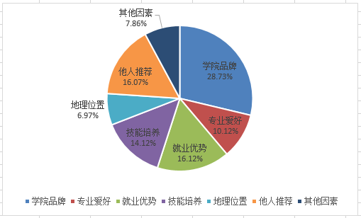
见图2-1所示。
图2-1 2019级学生报考本院原因
3.高职扩招专项招生工作
为贯彻落实2019年《政府工作报告》关于高职大规模扩招100万人的有关要求，全面深化职业教育改革，统筹做好计划安排、考试组织、招生录取、教育教学、就业服务及政策保障工作，确保稳定有序、高质量完成扩招工作任务，学院党委第一时间召开专题会议，成立以党委书记、院长为组长的扩招工作领导小组，统一思想，集中精力，强调扩招工作的重要意义，明确要求做好招生宣传，要深入到各旗县、深入到各主管局对接招生工作，要主动对接合作企业、宣传高职扩招相关政策，要采取有效措施：①对接专业对口企业， 如机电一体化技术专业、电气自动化技术专业，到海拉尔区、各旗县及周边盟市的电厂和热电厂对接，鼓励企业在岗人员报考。②对接部分专业已毕业的中职生，如蒙医学、蒙药学、音乐表演、舞蹈表演、学前教育和护理等专业中职毕业生，鼓励学前教师、基层医护工作者及乌兰牧骑等人员报考。③与市委组织部对接，配合市“一嘎查村一社区一名大学生”计划，对村两委人员进行扩招宣传；与市人力资源和社会保障局对接，对下岗失业人员、贫困户和建档立卡人员进行扩招宣传；与退役军人事务局、应急管理局、农垦集团及街道办事处对接，做好退役军人、农民工及高素质农民调研和宣传工作。
2019年共进行了两次扩招，第一次报名78人，参加考试人数76人，录取76人，其中：普通高中毕业生14人，中职毕业生27人，退役军人7人，下岗失业人员3人，农民工7人，新型职业农民18人。第二次报名222人，参加考试人数204人，录取204人，其中：普通高中毕业生73人，中职毕业生53人，退役军人57人，下岗失业人员2人，农民工5人，新型职业农民3人，其他11人。共开设了计算机应用技术、电气自动化技术、蒙医学、药学、财务管理、学前教育等23个高职扩招专业。
为坚持标准不降、模式多元、学制灵活工作要求，在课程设置上开足开全，分类制定人才培养方案，合理设置课程体系，同专业下与普通大学生开设的课程名称及门数一致，但是课程设置中增加了实践教学的学分和学时比重。在授课方式上打破常规的教学模式，对此类大学生进行单独编班，采用线上+线下的混合式教学，采取工学结合、现代学徒制等灵活多元的教学模式。每学年集中教学360学时。在课业考核上采用线上考试的模式。同时实施学分认定、积累和转换制度。
为保证高职扩招提质的要求，学院坚持落实立德树人根本任务，坚持全员全过程全方位育人，注重坚守专业精神、职业精神和工匠精神，培养德智体美劳全面发展的社会主义建设者和接班人。开发适用于不同生源类型的新型活页式、工作手册式等教材，适应“互联网+职业教育”发展需求，积极参与职业教育专业教学资源库建设，用好职业教育专业教学资源库，促进优质资源共建共享。创新技术技能人才培养培训模式，分类施教、因材施教，实现对学生的个性化培养、精准培养。普及推广项目教学、案例教学、情景教学、工作过程导向教学，使用专业教育教学管理平台，广泛应用线上线下混合教学，采取工学结合、现代学徒制等人才培养培训模式。创新考核评价方式，注重政治立场、思想品德、职业道德等方面的考核评价，以过程性和日常学习考核评价为主，不断增强思想政治教育、职业道德教育的针对性和实效性。综合运用考试、综合评价、技能测评鉴定等多种方式，分类对学生的学习成果进行考核评价。注重过程考核，将出勤、平时学习、参加学习讨论、作业完成情况等纳入考核,加大技能考核权重。注重实践能力的考核。对学生的行业企业实践经历，经科学评估可记入本人学业学分。不得以全部的企业工作内容和工作时间替代必要的在校学习内容和在校学习时间，不以任何原因、任何形式降低毕业门槛，确保教学质量。

（二）就业情况
1.毕业生就业状态及去向
（1）毕业生就业状态
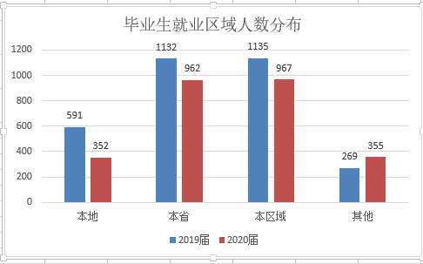
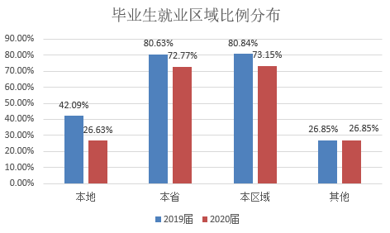
2019届毕业生1445人，截止到2019年9月1日，1404人就业，初次就业率为97.16%，截止到2019年12月31日，1388人就业，就业率为96.06%。2020届毕业生1520人，截止到2020年9月1日，1322人就业，初次就业率为86.97%，由于受疫情影响，今年初次就业率较去年有所下降。就业的毕业生主要以服务区域经济产业发展需求为主。分布情况如下图2-2所示。
图2-2 2019届、2020届毕业生就业区域分布
从毕业生就业的单位情况来看，2020届就业的毕业生中66.91%的毕业生选择私营企业就业，同比去年有小幅的提升，这与民营企业的不断发展壮大，各项福利待遇大幅提高有关。国企就业人数比例为19.96%，同比去年有所下降，这与地区产业结构升级，学生就业观念转变有关。独资企业就业比例为0.99%，同比去年有较大幅度的下降，这与今年由于疫情的影响，外资企业环境稳定性安全性有关。通过数据显示，学院就业的结构正在向着多元化的方向迈进。从毕业生的
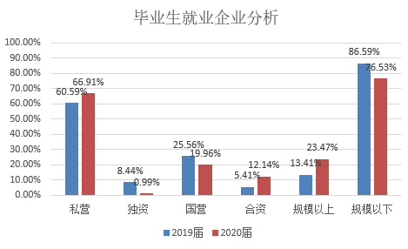
就业企业规模来看，2020届就业的毕业生中，规模以上就业企业在的人数占23.47%，同比去年几乎翻了一番，学院学生的就业质量有较大提升。如图2-3所示。
图2-3 2019届、2020届毕业生就业企业分析
（2）毕业生去向
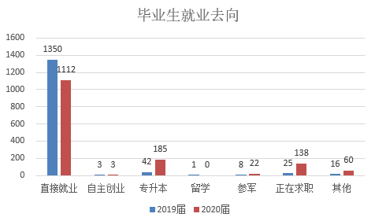
2019届毕业生共计1445人，初次就业人数为1404人（直接就业1350人，自主创业3人，专升本42人，留学1人，参军8人），正在求职25人，其他16人。2020届毕业生共计1520人，初次就业人数为1322人（直接就业1112人，自主创业3人，专升本185人，参军22人），正在求职138人，其他60人。见图2-4所示。
图2-4 2019届、2020届毕业生就业去向
2.毕业生就业质量
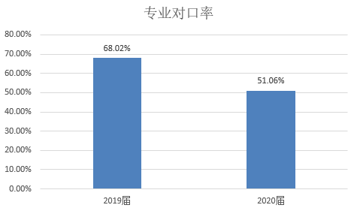
学院2019届毕业生就业单位与所学专业对口率为68.02%，2020届毕业生就业单位与所学专业对口率为51.06%，今年比去年有所下降。如图2-5所示。各专业对口就业率及起薪线见表2-1。
图2-5 2019届、2020届毕业生就业专业对口率
表2-1 2020届各专业毕业生对口就业率及起薪线
专业名称 | 专业方向名称 | 毕业生数 | 初次就业数 | 起薪线（元） | 对口就业数 | 对口率（%）
护理 | 三年制护理 | 355 | 284 | 2154 | 115 | 40.49
护理 | 五年制护理 | 98 | 67 | 2085 | 52 | 77.61
助产 | 三年制助产 | 49 | 48 | 1968 | 17 | 35.42
康复治疗技术 | 三年制康复 | 53 | 45 | 1738 | 20 | 44.44
药品生产技术 | 三年制药品 | 32 | 32 | 2103 | 18 | 56.25
蒙医学 | 三年制蒙医 | 69 | 69 | 1467 | 57 | 82.61
蒙药学 | 三年制蒙药 | 13 | 13 | 1700 | 6 | 46.15
口腔医学技术 | 三年制口腔 | 15 | 15 | 2047 | 11 | 73.33
口腔医学技术 | 五年制口腔 | 19 | 18 | 1978 | 13 | 72.22
艺术设计 | 三年制艺术设计 | 13 | 13 | 3192 | 10 | 76.92
音乐表演 | 三年制音乐表演 | 42 | 31 | 2774 | 12 | 38.71
音乐表演 | 五年制音乐表演 | 3 | 0 | 0 | 0 | 0.00
学前教育 | 三年制学前教育 | 216 | 186 | 2910 | 117 | 62.90
学前教育 | 五年制学前教育 | 23 | 23 | 2913 | 20 | 86.96
机电一体化技术 | 三年制机电一体化 | 35 | 29 | 3489 | 2 | 6.90
机电一体化技术 | 五年制机电一体化 | 40 | 38 | 3530 | 10 | 26.32
电气自动化技术 | 三年制电气自动化 | 14 | 14 | 3082 | 0 | 0.00
电气自动化技术 | 五年制电气自动化 | 13 | 7 | 3833 | 3 | 42.86
汽车检测与维修技术 | 三年制汽修 | 20 | 12 | 3529 | 2 | 16.67
汽车检测与维修技术 | 五年制汽修 | 34 | 29 | 3429 | 20 | 68.97
煤炭深加工与利用 | 三年制煤炭 | 2 | 2 | 3750 | 2 | 100.00
煤炭深加工与利用 | 五年制煤炭 | 1 | 1 | 3500 | 1 | 100.00
食品生物技术 | 三年制食品 | 16 | 16 | 4000 | 12 | 75.00
应用化工技术 | 三年制化工 | 8 | 8 | 4500 | 5 | 62.50
应用化工技术 | 职本化工 | 22 | 22 | 0 | 0 | 0.00
应用化工技术 | 五年制化工 | 6 | 6 | 4667 | 6 | 100.00
高速铁路客运乘务 | 三年制高铁乘务 | 32 | 32 | 2838 | 0 | 0.00
空中乘务 | 三年制空中乘务 | 11 | 11 | 3070 | 0 | 0.00
物流管理 | 三年制物流管理 | 6 | 6 | 3050 | 6 | 100.00
物流管理 | 五年制物流管理 | 7 | 7 | 2671 | 6 | 85.71
旅游管理 | 三年制旅游管理 | 12 | 12 | 2733 | 11 | 91.67
旅游管理 | 职本旅游管理 | 30 | 29 | 2120 | 1 | 3.45
旅游管理 | 五年制旅游管理 | 14 | 14 | 2971 | 1 | 7.14
酒店管理 | 三年制酒店管理 | 14 | 10 | 2580 | 8 | 80.00
酒店管理 | 五年制酒店管理 | 5 | 4 | 2000 | 0 | 0.00
计算机应用技术 | 三年制计算机应用 | 46 | 42 | 3783 | 30 | 71.43
计算机应用技术 | 五年制计算机应用 | 19 | 16 | 3571 | 14 | 87.50
计算机网络技术 | 三年制计算机网络 | 21 | 21 | 3725 | 16 | 76.19
工程造价 | 三年制工程造价 | 15 | 15 | 3073 | 10 | 66.67
财务管理 | 三年制财务管理 | 24 | 24 | 2750 | 9 | 37.50
财务管理 | 五年制财务管理 | 23 | 23 | 2657 | 14 | 60.87
会计 | 三年制会计 | 30 | 28 | 2735 | 18 | 64.29
总计 |  | 1520 | 1322 |  | 675 | 51.06%
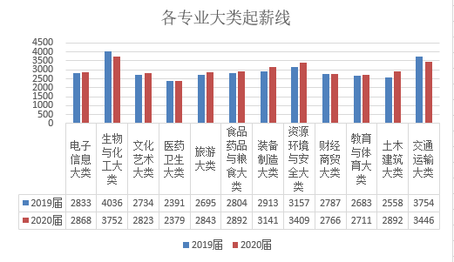
按专业大类均等细分，2019届和2020届毕业生工资起薪线见图2-6所示。
图2-6 2019届、2020届毕业生专业大类起薪线
3.用人单位满意度
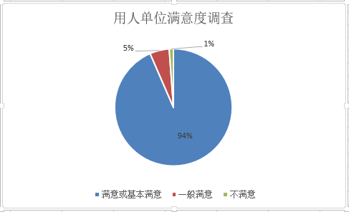
根据对2019届毕业生进行的跟踪调查结果显示，截止到2019年12月31日，对1388名2019届就业的毕业生，用人单位感到“满意或基本满意”的人数是1298人，占比93.52%；“一般满意”的人数是74人，占比5.33%；“不满意”的人数是16人，占比1.15%，总体满意度达到了98.85%。如图2-7所示。
图2-7 2019届毕业生用人单位满意度情况

（三）职业发展
1.毕业生职业资格证书
2020届毕业生获得符合专业面向的职业资格证书有1074人次，职业资格证书获得率为70.66%，其中获取的中级及以上职业资格证书种类数/职业资格证书种类总数比例为62.22%。
2.技能竞赛
2019-2020学年度，学院共组织学生参加国家级、自治区级、市级技能大赛以及行业大赛12个赛事33个赛项，荣获国家级二等奖1名，三等奖6名；自治区级一等奖5名，二等奖2名，三等奖5名；市级一等奖2名，二等奖7名，三等奖13名。

（四）立德树人
学院深入学习贯彻落实全国教育大会、全国高校思想政治工作会议精神，切实提高政治站位，坚持“立德树人”根本任务，积极探索“十大育人”体系发展路径，强化“大思政”理念，着力构建全员、全过程、全方位育人格局。
健全课程体系，组织召开课程思政座谈会、研讨会，编制课程思政教学设计，着力强化“课程育人”。开展入学教育前置工作，通过迎新服务、入学教育，让新生“享温暖、增认同、转身份”，不断推进“服务育人”。通过学生座谈、顶岗实习，引导学生“树理想、明责任、勇担当”，切实强化“管理育人”。深化协同联动，推进教育精准扶贫，校企政三方走访、慰问贫困家庭，全面推进“资助育人”。校企共同开展“招生即招工、入校即入厂、毕业即就业”现代学徒制订单培养工作，截止2020年，开展“现代学徒制”订单培养工作企业增至3家。搭建易班、网站在内的“网络育人”矩阵，创新“互联网+思政”模式，加强线上、线下协同育人。扎实推动“实践育人”，开展“助力复工复产、助力乡村振兴”等主题德育实践活动。弘扬工匠精神，深入推进“文化育人”引导学生在服务地方经济发展中长才干、做贡献。利用寒暑假期，组织学生暑期“三下乡”活动，引导学生在调研活动中拓视野、强自信。

（五）在校体验
1.第二课堂
探索民族地区高职院校特色化“第二课堂成绩单”，以高职院校办学实际和少数民族青年成长成才需要为出发点，面向需求侧、改革供给侧解决民族地区高职院校第二课堂建设供需不平衡的问题，修订《呼伦贝尔职业技术学院“第二课堂成绩单”制度实施方案》等多项配套制度，投入30万元建设第二课堂发展中心，将“第二课堂成绩单”和学生在校期间综合素质测评、评奖评优、就业、推优入党结合，作为的重要评价指标。目前，全校共6335名学生注册并激活第二课堂APP，共发起活动9299场，累计227352人次参与，生成并装档“第二课堂成绩单”1047份。
2.校园文化活动
围绕“立德树人”根本任务，坚持走“内涵式”与“群众性”结合的校园文化活动路线，全年举办线上文化活动306场，开展线下文体活动87场，力推大型活动院级化、精品化，中型活动系部化、专业化，小型活动支部化、规范化，日常活动社团化、特色化。此外，毕业季期间，学院作为全国唯一职业院校参与教育部、人民日报、微博联合发起的“未来你好”毕业云晚会中，与蒙古族歌手阿云嘎合唱《秣马》。搭建“体验+成长”创新创业平台，组织150名学生参加第十二届“挑战杯”中国大学生创业计划竞赛，线上组织培训20场，共征集作品102件，选拔推送30件作品参加自治区级竞赛。
3.志愿服务
疫情期间，引导教育青年响应返乡大学到社区嘎查村报道，参与返乡社区志愿服务活动，共有8名团干部、161名团员青年参与社区志愿服务活动，服务时长累计15865小时。切实增强团员的政治性、先进性、群众性教育，疫情期间开展“绽放战疫青春 坚定制度自信”主题团日活动发起 1000余次，3923名签署“防控疫情，从我做起”主题倡议书，3771名团员青年筹集82761.82元善款，通过内蒙古青少年发展基金会向武汉等受疫情困扰的地区捐助。结合新冠肺炎疫情防控工作和第十四届全国冬季运动会志愿者工作，选树示范典型。其中，学院青年志愿者服务队荣获2020年新冠疫情防控“优秀青年志愿者组织”荣誉称号，1名教师荣获全区防控新型冠状病毒肺炎疫情工作“优秀志愿者”荣誉称号，4名社区志愿者先进事迹被自治区团委学校部官方媒体报道。团委6名教师、10名学生经过98幅手绘、3000帧剪辑的原创动画《加油，热干面！》，以内蒙古奶豆腐形象为湖北热干面加油，一推出深受网友喜爱，先后被中国推介网、华人频道、学习强国、中国新闻网、北疆大学生、内蒙古团委学校部等多家媒体宣传报道，并荣获教育部颁发的“共抗疫情 爱国力行”主题宣传教育和网络文化成果征集展示活动短视频类优秀奖。多次与武汉当地高校联系，及时关心关注武汉地区的高校师生情况，并与武汉职业技术学院共同完成心手相牵，抗击疫情“云互动”。下半年，组织715名志愿者参加“第十四届全国冬季运动会运动会”重大志愿服务，提升志愿品牌影响力。坚持开展校外志愿服务活动，举办志愿者培训15场，志愿汇专题培训9场，5787名团员青年注册志愿北疆，并于10月荣登“志愿北疆APP”北疆之星月榜第一名。
4.学生奖助
学院资助管理中心始终坚持以人为本，促进贫困生全面发展的理念，完善“奖、助、勤、贷”多位一体的助学体系，扎实推进帮困助学工作。2019-2020学年学院共计4526位学生发放了奖助学金，总计金额达567.15万元。

三、教学改革

（一）专业建设
学院共开设财务管理、物流管理、会计、电子商务、计算机应用技术、计算机网络技术、计算机网络技术（互联网营销方向）、社会工作、道路桥梁工程技术、高速铁路客运乘务、空中乘务、国际邮轮乘务管理、学前教育、民族传统体育（马术方向）、民族传统体育（曲棍球方向）、旅游管理、酒店管理、应用化工技术、食品生物技术、化工装备技术、工业分析技术、药品生产技术、工程造价、音乐表演、服装与服饰设计、舞蹈表演、戏剧影视表演、艺术设计、护理、口腔医学技术、蒙药学、蒙医学、助产、康复治疗技术、机电一体化技术、汽车检测与维修技术、电气自动化技术、煤炭深加工与利用、药学、运动训练、工业机器人技术、建筑装饰工程技术、针灸推拿、审计、幼儿发展与健康管理、老年保健与管理等44个三年制大专专业。
2020年增设了针灸推拿、审计、幼儿发展与健康管理、老年保健与管理等4各专业。
截止到目前，学院的专业覆盖电子信息大类、生物与化工大类、文化艺术大类、医药卫生大类、旅游大类、食品药品与粮食大类、装备制造大类、资源环境与安全大类、财经商贸大类、教育与体育大类、土木建筑大类、公共管理与服务大类、交通运输大类等十三个大类，专业结构丰富，设置门类齐全。在校生规模最大的三个专业大类分别为医药卫生大类（39.27%）、教育与体育大类（15.89%）和装备制造大类（8.40%），主要面向医药卫生、教育和机械装备制造等行业。见图3-1和表3-1所示。

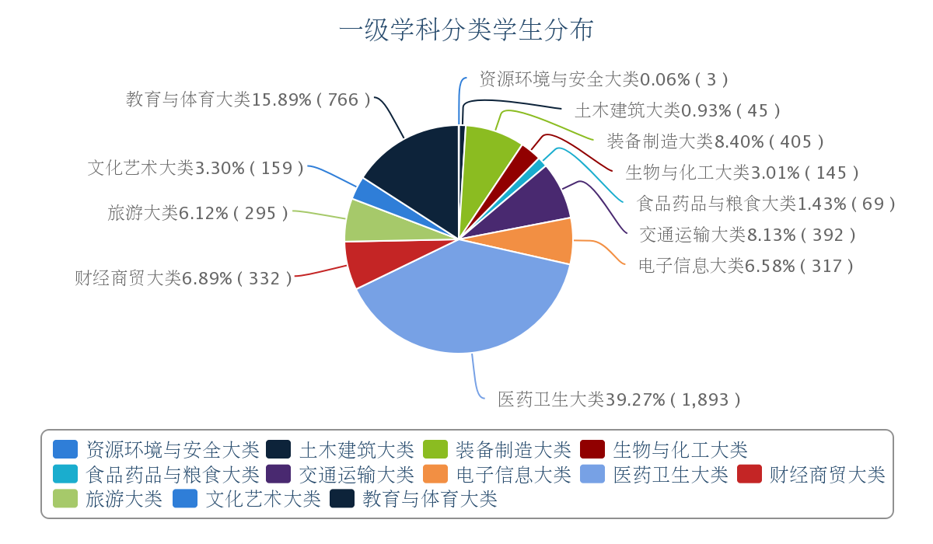
图3-1 2019-2020学年各专业大类在校生人数及所占比例

表3-1 2019-2020学年各专业大类规模及与产业结构匹配情况
专业大类名称 | 设置专业数（个） | 在校生数（人） | 学生比例（%） | 面向行业
资源环境与安全大类 | 1 | 3 | 0.06 | 煤炭
土木建筑大类 | 2 | 45 | 0.93 | 工程造价、建筑装饰
装备制造大类 | 4 | 405 | 8.40 | 机电、自动化、汽修、工业机器人
生物与化工大类 | 2 | 145 | 3.01 | 化工、食品
食品药品与粮食大类 | 1 | 69 | 1.43 | 药品生产
交通运输大类 | 4 | 392 | 8.13 | 航空、高铁、邮轮服务
电子信息大类 | 2 | 317 | 6.58 | 电子信息技术
医药卫生大类 | 7 | 1893 | 39.27 | 护理、口腔、蒙医药
财经商贸大类 | 4 | 349 | 6.89 | 财务会计、物流、电子商务
旅游大类 | 2 | 295 | 6.12 | 旅游、酒店
文化艺术大类 | 3 | 159 | 3.30 | 音乐舞蹈、艺术设计
教育与体育大类 | 3 | 766 | 15.89 | 学前教育、体育教育
总计 | 35 | 4838 | 100
目前，学院共有创新发展行动骨干专业2个，全国职业院校民族文化传承与创新示范专业1个，院级重点专业7个，院级特色专业4个，见表3-2所示。
表3-2 学院重点或特色专业一览表
项目名称 | 数量 | 专业名称
创新发展行动骨干专业 | 2 | 护理、蒙医学
全国职业院校民族文化传承与创新示范专业 | 1 | 蒙医学
院级重点专业 | 7 | 护理、计算机应用技术、音乐表演、应用化工技术、机电一体化技术、学前教育、蒙医学
院级特色专业 | 4 | 音乐表演、机电一体化技术、旅游管理、蒙药学

（二）教学改革
1.人才培养模式改革
2019年1月《国家职业教育改革实施方案》、2019年6月《教育部关于职业院校专业人才培养方案制订与实施工作的指导意见》出台以来，学院组织全院相关工作人员进行了学习，并严格按照文件精神对2019年中职、高职共计86个专业的人才培养方案进行了修订，调整教学周数，规范课程设置。对2020级总计93个专业人才培养方案进行编写。修订、编写后的人才培养方案强调了“促进课证融通”、“加强分类指导”、“强化课程思政”等项工作。根据“加强分类指导”具体要求，2019年我院对退役军人、下岗职工、农民工和新型职业农民等群体单独编班，单独编制22个专业人才培养方案，2020年单独编制27个专业人才培养方案，并引进超星扩招平台对扩招学生进行全方位管理。根据“推进信息技术与教学有机融合”要求，为教师进行教学方法的改革提供了机会，搭建了平台，快速提高了教师信息技术在教育教学中的广泛应用，利用慕课、微课、线上直播等教学手段，使翻转课堂、混合式教学等教学模式成为教学常态。
2.1+X证书试点工作
学院2020年成功申报了网络安全运维职业技能、研学旅行策划与管理(EEPM)职业技能、运动营养咨询与指导职业技能、虚拟现实应用开发职业技能、财务数字化应用职业技能、健康财富规划职业技能、家务管理职业技能、幼儿照护职业技能等11个1+X等级证书试点工作，共有300名学生参加了1+X等级证书考试，已有83名学生已获得职业技能等级证书，其中24名学生获得财务数字化应用职业技能等级证书（初级），16名学生获得运动营养咨询与指导职业技能等级证书（初级），14名学生获得健康财富规划职业技能等级证书（初级），29名学生获得研学旅行策划与管理职业技能等级证书（初级）。

（三）教师培养
学院鼓励教师积极参与各级各类教学竞赛。2020年我院教师在教学比赛中荣获自治区级一等奖1人，二等奖5人，三等奖3人。在呼伦贝尔市中等职业技术学校专业技能大赛中我院教师指导学生荣获一等奖2项，二等奖5项，三等奖12项。2020年学院举办超星杯“北疆云思政”精品微课教学比赛，全院共有158件微课作品参加了初赛评审，推荐50件微课作品入围院级决赛，决赛最终评出一等奖2人，二等奖4人，三等奖8人，优秀奖14人。组织内蒙古2019年职业院校教师素质提高计划“高职”“中职”培训，参训学员三十余人。组织我院教师参加学术研讨会、校企合作、1+X证书等专业培训计划，2020年我院共参与线上线下培训330余人次，其中参加国家级培训27人次，自治区级培训39人次，市级培训90人次，院级培训175人次。组织14名教师参加“第二期职业教育课题研究与论文写作专题研讨会”线上培训。鼓励师生积极参加上级科协组织的各项活动。我院科协组织教师代表参加了以“决胜全面小康，践行科技为民”为主题的2020年呼伦贝尔市全国科普日主场活动启动仪式。10月22日我院科协联合艺术系、机电工程系组织100余名师生到现场观摩2020年呼伦贝尔市公民科学素质大赛。11月20日我院科协选派胡一铭老师代表呼伦贝尔市参加全区公民科学素质大赛，最终呼伦贝尔市代表队荣获团体三等奖、最佳视频奖。

（四）科研成果
2020年组织教师申报自治区教育科学十三五规划2020年课题、2021年度自治区高校科研项目，经过学院委员会评审共推荐44项课题上报自治区。组织教师申报2020年度呼伦贝尔市教育科学规划课题共19项，其中取得立项批准13项；2020年度院级科研项目，经学术委员会评审，立项批准共31项，予以结题3项。2020年学院教师共签订横向科研合同2份，合同金额6万元，到账金额6万元。
学院加大投入力度，积极奖励各级各类科研成果，形成科研奖励长效机制，保障广大师生科研工作的积极性。保证学院的科研成果每年增长20%。依据《呼伦贝尔职业技术学院科研成果奖励办法》，我院今年对2016年和2017年在科研方面做出贡献的教职工进行了奖励，累计奖励金额达到35万余元。

（五）教学信息化建设
1.智慧校园建设
为全面贯彻落实《教育信息化2.0行动计划》、《中国教育现代化2035》，按照教育部《职业院校数字校园规范》建设标准要求，坚持育人为本，以教育理念创新为先导，以网络基础设施和基础服务平台建设为支撑，以信息技术与教育教学的深度融合为核心，适应师生对智慧校园的强烈需求，按照立足现实、科学规划、有序实施的原则，学院自2020年投入各类资金近1千万元，构建了需求驱动、深化应用、深度融合、共建共享的智慧校园信息管理服务体系，促进师生信息素养的提升，服务学院事业的全面发展，主要建设内容有：
（1）信息化建设及应用方面，投入资金170万元购置网络安全防护设备，有效提升了校园网络整体安全防护能力。优化完善了教学管理、学生管理信息系统、协同办公系统、图书管理等信息化应用系统；实现了学生从录取、迎新缴费、日常教学管理到毕业离校以及学院日常运行、人员管理全流程的信息化，并通过数据交换中心、身份认证等平台实现数据、信息、身份的集成。
完成了中国电信校园一卡通系统的改造。构建一张包含校园一卡通、教室管理、考勤、门禁、梯控、水电控、校园广播等业务的智能感知物联网络，实现了校园实体卡应用逐步转换为基于生物特征识别、手机APP、NFC、微信和支付宝小程序的虚拟卡应用。
（2）信息化教学方面，依托超星泛雅网络教学平台，打造了覆盖师生全员的新型的学习空间，构建了线上线下学习模式，为疫情防控期间线上教学提供有力支持和保障，截止目前学院教师自建近2582门上线课程，平台共有各类教学资源74.22万个，月访问量超过1000万次。
2.蒙药专业教学资源库建设
蒙药专业教学资源库以学生、教师、社会人员为使用群体，以满足教学、科研、社会服务为建设目标，建设为体现现代蒙药行业最新发展动态的优质教学资源库。具体建设目标包括：①资源库版面设计、研发、收集、整理等工作，建设有学习中心、素材中心、校企合作等模块。②拍摄教学视频，并建设成10门慕课课程。③利用建设的蒙医药等课程，进行线上教学改革、为校企合作单位进行线上教学培训。
目前，蒙药专业教学资源库涵盖了蒙药学专业图片1828个、视频448个、PPT 384个、虚拟软件2套等多方位素材资源，总访问量1762288，用户总数1645。资源库助力教师在2019年获得自治区级技能比赛奖项2项、呼伦贝尔市级1项、呼伦贝尔职业技术学院级3项；申请到教育教改类国家级科研课题1项、内蒙自治区课题4项、呼伦贝尔市级课题3项、院级课题7项。资源库支持校企合作单位呼伦贝尔市蒙医医院完成国家住院医师规范化培训项目。
蒙药学专业教学资源库项目在疫情期间作为响应教育部“停课不停学，不停教”号召的网络载体，对线上教学工作中起到了支撑作用。对学院线上线下教学科研改革工作起到了积极推动作用。体现了蒙医药学知识与现代信息技术的结合，填补了职业院校蒙文课程线上教学资源的空白，促进了蒙医药学的现代化进程,对实现蒙医药学的产业化发展具有重要意义。

四、政策保障

（一）政府履责
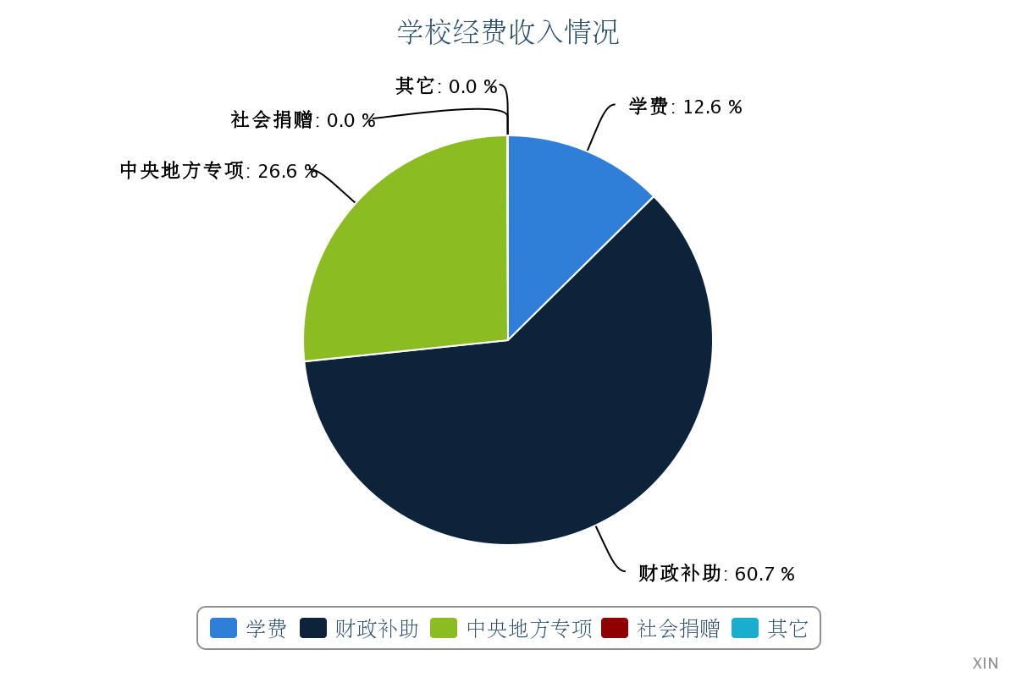
学院经费收入总额为20182.67万元，其中学费收入2547.32万元、财政经常性补助收入12257.16万元、中央及地方财政专项投入5372.00万元，其他收入6.19万元。学院经费总支出为20200.57万元，其中基础设施建设经费5385.04万元、设备采购经费768.65万元，教学改革及研究经费94.37万元，师资队伍建设经费104.81万元、图书购置费用2.4万元、日常教学经费1109.81万元、其他支出12735.49万元。具体见图4-1、4-2所示。
图4-1 学院经费收入情况

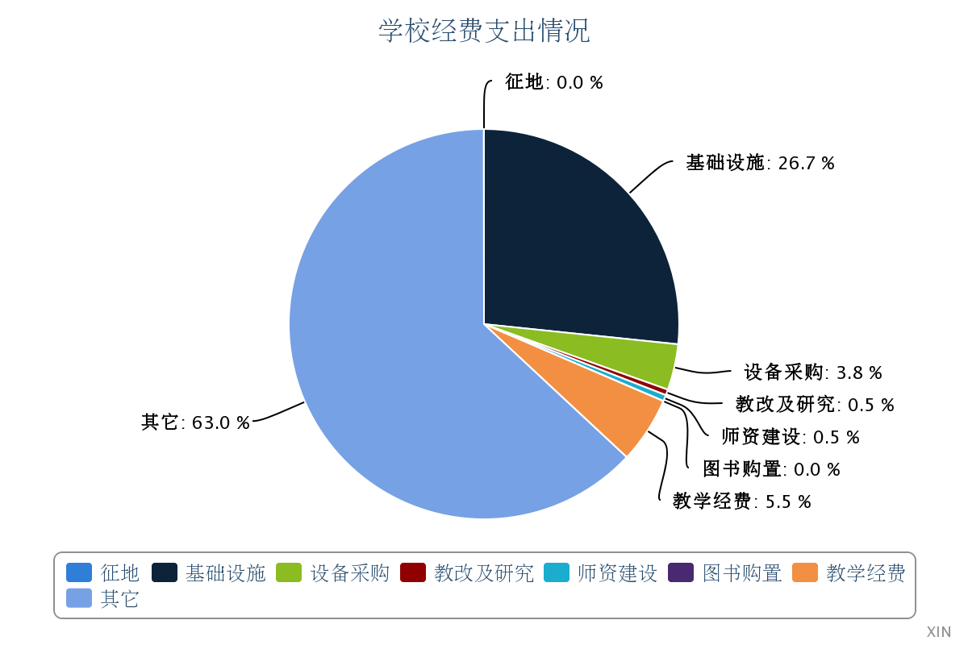
图4-2 学院经费支出情况

（二）院校治理
为了推进依法治校，规范办学，建立现代大学制度，学院在建院之初就特别重视制度建设，为了推进学院治理体系和治理能力现代化，依据《中华人民共和国教育法》《中华人民共和国高等教育法》《中华人民共和国职业教育法》《教育部等五部门关于深化高等教育领域简政放权放管结合优化教育改革的若干意见》(教政法(2017) 7号)等规定，学院从2014年4月开始制定《呼伦贝尔职业技术学院章程》，2019年6月，经内蒙古自治区教育厅高等学校章程核准委会评议，教育厅2019年第14次厅党组审议通过。学院以《章程》为准则，严格贯彻执行党委领导下的院长负责制。坚持党委领导、院长负责、教授治学、民主管理，坚持以师生为本，尊重学术自由，实行党务公开、校务公开和信息公开制度，依法接受监督。

（三）质量保证
为了全面贯彻实施教育部关于高等职业院校内部质量保证体系诊断与改进工作的相关要求，学院2020年建设了基于大数据技术的内部质量保证体系诊断与改进系统，该系统依托质量目标管理平台、数据管理平台、效能管理平台、质量数据分析预警平台等七个平台，在学校、专业、课程、教师、学生不同层面建立起完整且相对独立的自我质量保证机制，实现全员全过程全方位育人的系列质量管理机制的有机整体。为诊改提供数据参考，为教育管理部门抽样复核与科学决策提供数据支持，为职业教育人才培养工作质量报告提供数据基础。

五、国际合作
学院积极开展国际交流合作，在自治区蒙医药专业会议上，学院排蒙医蒙药系主任与前来参会的蒙古国传统医学技术学院领导进行了交流和洽谈，随后蒙古国传统医学技术学院发出邀请函，邀请我院就双方在蒙医药学领域的交流与合作进行洽谈。2019年，蒙古国立文化艺术大学文化学院院长德·巴雅尔等一行3人来我院商讨在学术、师生资源、长期招生等方面开展多项合作。教务处处长赴德国黑森州技术进修培训中心学习德国的职业教育经验，主要学习双元制理论、德国职业教育体系与双元制、德国教学质量管理，参观奔驰公司生产车间，学习工学交替经验，参观德国联邦中央职教研究所，学习德国工程技术人员、技工的培养，以及教学方法、授课技巧等。

六、服务贡献

（一）社会服务
2020年学校完成各类培训、鉴定和大型无纸化考试24760人次。其中，培训、鉴定808人次，大型无纸化考试23952人次。成人高等学历继续教育400余人。本年度受疫情影响，同时处于技能人才评价制度改革过度期，鉴定人数较往年减少。

（二）科技服务
2020年学校教师主持或者参与各类在研课题162项，其中国家级在研课题28项，自治区级科研课题66项，地市级科研课题19项，校级科研课题48项。教师参与编写的著作与论文210篇（部）。获取技术专利26项。
2020年教师获各类国家级奖项45个，自治区级奖项56个，地市级奖项14项。

（三）脱贫攻坚
为助力脱贫攻坚工作全面胜利，在决战决胜脱贫攻坚的关键时期，学院党委贯彻落实上级工作部署把扶贫作为重点工作抓实抓细。党委书记、院长分别深入嘎鲁图嘎查，乌兰图嘎嘎查进行调研指导“最强党支部”建设工作，推动党建工作互促共建；选派思政教师为辉苏木各党支部60余人开展了《全面从严治党 用铁的纪律管党治党》等3场专题讲座；抽调了2名年轻蒙古族干部分赴辉苏木和莫旗驻村帮扶；举办1期“农牧机械技能培训项目”培训班学员40余人；对伊拉特嘎查奶制品生产车间供暖设施设备进行了维修；为解决办公条件落后问题，捐赠了电脑等办公用品；向辉苏木中心校师生捐赠体育用品。累计投入2万余元。这些扎实帮扶举措得到牧民的一致认可。今年，圆满完成高等职业院校精准扶贫数据采集和案例征集工作，学院脱贫攻坚“送医入户 免费义诊”项目案例照片入选教育部2020年扶贫报告。

七、面临挑战

（一）存在问题
1.专业发展不均衡
受学院总体招生指标以及社会环境的影响,不同专业无论是在高职教育理念、思想观念方面，还是在师资配备、实训条件、课程建设及资金投入等方面，存在一定差距，使得专业之间的差距在扩大。全面提升专业水平，及时进行专业调整与改造，实现平衡发展，是学院亟需解决的问题。
2. 横向技术服务能力不足
学院教师教研科研项目级别较低，教师在国内外交流学习的机会不多，对专业领域内新知识、新技术的了解和掌握明显不足，实践经验相对不足，导致学院教师科技开发能力较低、科级成果转化率较低，横向技术服务能力不足。

（二）改进措施
1.加强专业群建设，促进专业协调发展
全面规划学院专业群建设，使每个专业有自己的归属群，每个专业群均以特色专业或重点专业建设为核心，引领和带动3-5个左右专业的建设，并通过开展重点专业群建设活动，从而促进各专业协调发展。同时，学院层面通过出台政策、开展重点专业建设等措施，向新专业、弱势专业倾斜，促进学院专业建设水平得到整体提升。
2.培育高水平教学科研团队，提升教师科技创新能力
建立科技创新人才培养的长效机制，加大技术创新资金的支持力度。培育高水平的教学科研团队，鼓励专业教师向“一专多能”方向发展。对于科研能力强、工作热情高的教师优先安排国家级、自治区级培训，学院将从工作量考核、绩效管理、薪资等方面给予相应的奖励。同时，学院引进有丰富行业企业背景、科研或实践能力强的专家教授成立名师工作室、大师工作室，带动和打造学院年轻优秀教师，更好地培养高端的技能型人才，服务区域产业结构的转型和升级。

附表

表1 计分卡
院校代码 | 院校名称 | 指标 |  | 单位 | 2019年 | 2020年
14283 | 呼伦贝尔职业技术学院 | 1 | 就业率 | % | 97.16 | 86.97
 |  | 2 | 月收入 | 元 | 2492.82 | 2591.59
 |  | 3 | 理工农医类专业相关度 | % | 68.02 | 51.06
 |  | 4 | 母校满意度 | % | 98.25 | 97.65
 |  | 5 | 自主创业比例 | % | 0.21 | 0.23
 |  | 6 | 雇主满意度 | % | 99.44 | 98.85
 |  | 7 | 毕业三年职位晋升比例 | % | 67.15 | 72.80

表2 学生反馈表
院校代码 | 院校名称 | 指标 |  |  |  | 单位 | 一年级 | 二年级 | 备注
 |  | 1 | 全日制在校生人数 |  |  | 人 | 1999 | 1295
 |  | 2 | 教书育人满意度 |  |  | —
 |  |  | （1）课堂育人 |  | 调研人次 | 人次
 |  |  |  |  | 满意度 | %
 |  |  | （2）课外育人 |  | 调研人次 | 人次
 |  |  |  |  | 满意度 | %
 |  | 3 | 课程教学满意度 |  |  | —
 |  |  | （1）思想政治课 |  | 调研课次 | 课次
 |  |  |  |  | 满意度 | %
 |  |  | （2）公共基础课（不含思想政治课） |  | 调研课次 | 课次
 |  |  |  |  | 满意度 | %
 |  |  | （3）专业课教学 |  | 调研课次 | 课次
 |  |  |  |  | 满意度 | %
 |  | 4 | 管理和服务工作满意度 |  |  | —
 |  |  | （1）学生工作 |  | 调研人次 | 人次
 |  |  |  |  | 满意度 | %
 |  |  | （2）教学管理 |  | 调研人次 | 人次
 |  |  |  |  | 满意度 | %
 |  |  | （3）后勤服务 |  | 调研人次 | 人次
 |  |  |  |  | 满意度 | %
 |  | 5 | 学生参与志愿者活动时间 |  |  | 人日 | 260 | 1233
 |  | 6 | 学生社团参与度 |  |  | —
 |  |  | （1） | 学生社团数 |  | 个 | 10 | 16
 |  |  |  | 其中：科技社团数 |  | 个 | 2 | 3
 |  |  | （2） | 参与各社团的学生人数 |  | 人 | 325 | 262 | 指分别参与不同社团活动的人数，须逐一列出。
 |  |  |  | 其中：科技社团学生人数 |  | 人 | 34 | 51

表3 资源表
院校代码 | 院校名称 | 指标 |  |  | 单位 | 2019年 | 2020年
 |  | 1 | 生师比 |  | — | 7.93 | 8.05
 |  | 2 | 双师素质专任教师比例 |  | % | 41.60 | 42.39
 |  | 3 | 生均教学科研仪器设备值 |  | 元/生 | 266.7.93 | 23660.97
 |  | 4 | 生均教学及辅助、行政办公用房面积 |  | m²/生 | 37.97 | 33.45
 |  | 5 | 生均校内实践教学工位数 |  | 个/生 | 1.26 | 1.12
 |  | 6 | 校园网主干最大带宽 |  | Mbps | 10000 | 10000
 |  | 7 | 教学计划内课程总数 |  | 门 | 886 | 943
 |  |  | 其中： | 线上开设课程数 | 门 | 85 | 830
学校类别（单选）：综合、师范、民族院校（√）
工科、农、林院校（）
医学院校（）
语文、财经、政法院校（ ）
体育院校（）
艺术院校（）

表4 国际影响表
院校代码 | 院校名称 | 指标 |  | 单位 | 2019年 | 2020年 | 备注
 |  | 1 | 国（境）外人员培训量 | 人日 | 0 | 0 | ——
 |  | 2 | 在校生服务“走出去”企业国（境）外实习时间 | 人日 | 0 | 0 | ——
 |  | 3 | 专任教师赴国（境）外指导和开展培训时间 | 人日 | 0 | 0 | ——
 |  | 4 | 在国（境）外专业性组织担任职务的专任教师人数 | 人 | 0 | 0 | 填报格式：××（姓名）在××（组织名），担任××职务；须逐一列出，否则数据无效。
 |  | 5 | 开发并被国（境）外采用的专业教学标准数 | 个 | 0 | 0 | 填报格式：开发××标准被××、××采用（该标准须被2个及以上国家或地区同行所采用）；须逐一列出，否则数据无效。
 |  |  | 开发并被国（境）外采用的课程标准数 | 个 | 0 | 0
 |  | 6 | 国（境）外技能大赛获奖数量 | 项 | 0 | 0 | 填报格式：××（姓名）在××（大赛名），获××奖；须逐一列出，否则数据无效。
 |  | 7 | 国（境）外办学点数量 | 个 | 0（该栏填写2019年及之前设立的所有办学点数） | 0（该栏填写2020年新设立的办学点数） | 填报格式：××年，在××（国家或地区全称），设立××（办学点全称）；须逐一列出，否则数据无效。

表5 服务贡献表
院校代码 | 院校名称 | 指标 |  |  | 单位 | 2019年 | 2020年
 |  | 1 | 全日制在校生人数 |  | 人 | 4277 | 4838
 |  |  | 毕业生人数 |  | 人 | 1445 | 1520
 |  |  | 其中：就业人数 |  | 人 | 1404 | 1322
 |  |  | 毕业生就业去向： |  | — | — | —
 |  |  | A类:留在当地就业人数 |  | 人 | 1135 | 967
 |  |  | B类:到西部地区和东北地区就业人数 |  | 人 | 219 | 187
 |  |  | C类:到中小微企业等基层服务人数 |  | 人 | 818 | 744
 |  |  | D类:到500强企业就业人数 |  | 人 | 181 | 261
 |  | 2 | 技术服务到款额 |  | 万元 | 46.6 | 20.2
 |  |  | 技术服务产生的经济效益 |  | 万元 |  |  | 提供产生经济效益的企业出具的证明，并盖财务章。
 |  | 3 | 纵向科研经费到款额 |  | 万元 | 98.43 | 76.3
 |  | 4 | 技术交易到款额 |  | 万元
 |  | 5 | 非学历培训服务 |  | 人日 | 51223 | 51568
 |  |  | 其中： | 技术技能培训服务 | 人日 | 51223 | 51568
 |  |  |  | 新型职业农民培训服务 | 人日
 |  |  |  | 退役军人培训服务 | 人日
 |  |  |  | 基层社会服务人员培训服务 | 人日
 |  | 6 | 非学历培训到款额 |  | 万元 | 83.88 | 21.73
主要办学经费来源（单选）：省级（） 地市级（√）
行业或企业（） 其他（）
院校举办方（单选）：公办院校（√） 省属公办（） 地市属公办（） 县区属公办（） 国有企业公办（）
民办院校（）

表6 落实政策表
院校代码 | 院校名称 | 指标 |  |  | 单位 | 2019年 | 2020年
 |  | 1 | 年生均财政拨款水平 |  | 元 | 41691 | 41704
 |  |  | 其中：年生均财政专项经费 |  | 元
 |  | 2 | 教职员工额定编制数 |  | 人 | 651 | 651
 |  |  | 在岗教职员工总数 |  | 人 | 604 | 686
 |  |  | 其中： | 专任教师总数 | 人 | 488 | 486
 |  | 3 | 企业提供的校内实践教学设备值 |  | 万元 | 8.0 | 15.0
 |  | 4 | 年生均校外实训基地实习时间 |  | 人时 | 3140800 | 3176800
 |  | 5 | 生均企业实习经费补贴 |  | 元
 |  |  | 其中：生均财政专项补贴 |  | 元
 |  | 6 | 生均企业实习责任保险补贴 |  | 元 | 208.86 | 454.80
 |  |  | 其中：生均财政专项补贴 |  | 元
 |  | 7 | 企业兼职教师年课时总量 |  | 课时 | 1167 | 1792
 |  |  | 年支付企业兼职教师课酬 |  | 元 | 464.75 | 442.97
 |  |  | 其中：财政专项补贴 |  | 元

